Муниципальное бюджетное образовательное учреждение
«Средняя общеобразовательная школа №23 с. Новозаведенного»
Георгиевского муниципального района Ставропольского края

Мониторинг ферментативной активности почвы
водоохранной зоны р. Кума

Автор работы: Любкин Олег Евгеньевич
МБОУ СОШ №3, 10 класс.
Научный руководитель: Писаренко Надежда Ивановна, учитель биологии

с. Новозаведенное, 2025г
Введение
Почвенные биосистемы водоохранных зон вблизи населенных пунктов подвергаются существенным структурным преобразованиям, которые влияют на изменение биохимических свойств почвы, и в первую очередь на ферментативную активность почвы (Крамаренко, 2003). Ферментативная активность отражает состояние плодородия почв и внутренние изменения, происходящие при антропогенном влиянии. Ферментативная активность характеризует активность микробных процессов в почве, связанных с численностью и активностью почвенного микронаселения. В этой связи ферментативная активность является одним из важных контролируемых показателей для почвенной биоты, позволяющий заметить негативные изменения на начальных стадиях. Вопрос изучения биологической активности почвы водоохранной зоны реки Кума в Георгиевском районе довольно актуален, так как исследования почв по их ферментативной активности не проводились, а именно эти процессы отражают состояние плодородия и влияние уровня антропогенной нагрузки на почву. Ферментативная активность является одним из важных контролируемых показателей почвы, позволяющий заметить негативные изменения на начальных стадиях, позволяет оценить активность почвообразовательных процессов. Почвенные ферменты синтезируются различными микроорганизмами, их активность тесно связана с показателями общей биологической активности почвы. Чем выше ферментативная активность почв, тем меньшее антропогенное воздействие они испытывают, чем ниже ферментативная активность почв, тем больше антропогенный пресс (Ямашкин и др., 2004).
На сегодняшний день существует достаточно много методов определения ферментативной активности почв. Однако многие из них дают информацию на данный момент исследования и не раскрывают специфику функционирования микробиоты в пространстве и во времени. Этого недостатка лишены аппликационные методы, позволяющие проследить состояние микробиоты, оценить интенсивность на определенном отрезке времени и влияние факторов окружающей среды на процессы ферментативной активности (Звягинцев, 1980).
Цель работы: изучить ферментативную активность почв водоохранной зоны р. Кума с использованием аппликационных методов на участках с разной степенью антропогенного воздействия.
Задачи:
1. Определить целлюлазную и протеазную активность почвы водоохранной зоны р. Кума.
2. Установить особенности сезонной динамики ферментативной активности почвы водоохранной зоны р. Кума.
Объект исследования: почвы водоохранной зоны р. Кума.
Предмет исследования: целлюлазная и протеазная активность почвы на участках с разным уровнем антропогенного воздействия.
Практическая значимость. Данные, полученные в результате исследований ферментативной активности почв водоохранной зоны р. Кума, могут быть использованы при мониторинге и биодиагностике состояния почвы водоохранной зоны рек, при оценке степени антропогенного воздействия на почвы, а также в природоохранных мероприятиях по улучшению и сохранению почв водоохранной зоны.
Водоохранная зона – в законодательстве Российской Федерации это территория, которая примыкает к береговой линии моря, реки, ручья, канала, озера, водохранилища и на которой устанавливается специальный режим осуществления хозяйственной и иной деятельности в целях предотвращения загрязнения, засорения, заиления водного объекта и истощения его вод, а также сохранения среды обитания водных биологических ресурсов и других объектов животного и растительного мира. Выделение водоохранных зон обусловлено не только в регулировании поверхностного стока с окружающей территории, но и рекреационной функцией. На территории таких зон должен соблюдаться режим регулирования хозяйственной деятельности, который заключается в определении видов как разрешенной, так и запрещенной деятельности. Так, запрещается: использование стойких и сильнодействующих пестицидов; размещение свалок, кладбищ, скотомогильников, полей фильтрации; сброс неочищенных сточных вод с использованием балок, карьеров, ручьев и т.п (Постановление Правительства РФ…, 2009).
Водоохранные зоны (ВОЗ) представляют собой геоэкологические барьеры, функциями которых являются:
• защита берегов от размыва;
• биологический дренаж;
• перевод поверхностного стока в грунтовый (водорегулирующая функция);
•предотвращение загрязнения водного объекта (Постановление Правительства РФ…, 2009).
Водоохранная зона р. Кума установлена в соответствии с Постановлением Правительства РФ от 10 января 2009 г. N 17 «Об утверждении Правил установления на местности границ водоохранных зон и границ прибрежных защитных полос водных объектов» и Постановления Правительства Ставропольского края от 5 мая 2015 года N 187-п «Об утверждении перечней водных объектов, подлежащих региональному государственному надзору в области использования и охраны водных объектов», и составляет 200 м (рис. 1. приложение1). Водоохранной зоной реки Кума является территория, примыкающая к акватории реки, на которой устанавливается специальный режим хозяйственный деятельности с целью предотвращения загрязнения, засорения, заиления и истощения реки, а также сохранения среды обитания животного и растительного мира. Соблюдение специального режима является составной частью комплекса природоохранных мер по улучшению экологического состояния реки Кума и благоустройству её прибрежных территорий (Постановление Правительства РФ…, 2009).

2.Методика исследований
Изучение ферментативной активности почв водоохранной зоны р. Кума проводили с октября 2024г по август 2025г, так как ферментативная активность изменяется по сезонам года, что связано с изменением температуры и осадками. Ферментативную активность изучали по показателям целлюлазной и протеазной активности. Выбор их в качестве объектов обусловлен тем, что данные ферменты являются ведущими индикаторами активности почвообразовательных процессов.
Рельеф реки Кума, в месте проведения исследований, ровный, понижающийся к югу и юго-западу к руслу реки. Территория сложена современными (голоценовыми) аллювиальными песчано-глинистыми и илистыми отложениями реки Кумы (Мишвелов, 2022). Исследования проводили в среднем течении левобережной части р. Кумы на трех участках (рис. 1). На каждом участке закладку проб проводили на расстоянии 30м, 100м и 200м от берега русла реки Кума в трех повторностях.
Участок №1 GPS координаты 44⁰ 15ʹ 27ʺ; 43⁰ 38ʹ 13ʺ. На участке у берега произрастает древесно-кустарниковая растительность: ива козья (Salix caprea L.), тамарикс ветвистый (Tamarix ramosissima Ledeb.), аморфа кустарниковая (Amorpha fruticosa L., тополь белый (Populus alba L.) на расстоянии 50 от берега заброшенное сельскохозяйственное поле. Среди разнотравья присутствует злаки.
Участок №2 GPS координаты 44⁰ 15ʹ 16ʺ; 43⁰ 37ʹ 59ʺ. На участке обедненный травянистый покров, состоящий из злаков и разнотравья. Доминирующими видами являются пырей ползучий (Elitrygia repens (L.) Nevski), овсяница полевая (Festuca pratensis Huds.), встречается цикорий обыкновенный (Cichorium intybus L.). Растительный покров участка - злаково-полынная степь подвержен влиянию неконтролируемого пастбищного использования. От уреза воды берег поднимается на 2 м. Высота травостоя до 50 см, используется как сенокос.
Участок №3 GPS координаты 44⁰ 15ʹ 18ʺ; 43⁰ 37ʹ 50ʺ. На участке ведется несанкционированная добычи гравия жителями села, травянистый покров скудный произрастают подмаренник цепкий (Galium aparine L.). ежа сборная (Dactylis glomerata L.), лопух, конский щавель. Очень редко встречаются кустарники тамарикс ветвистый (Tamarix ramosissima Ledeb.) и лох узколистный (Elaeagnus angustifolia L.).
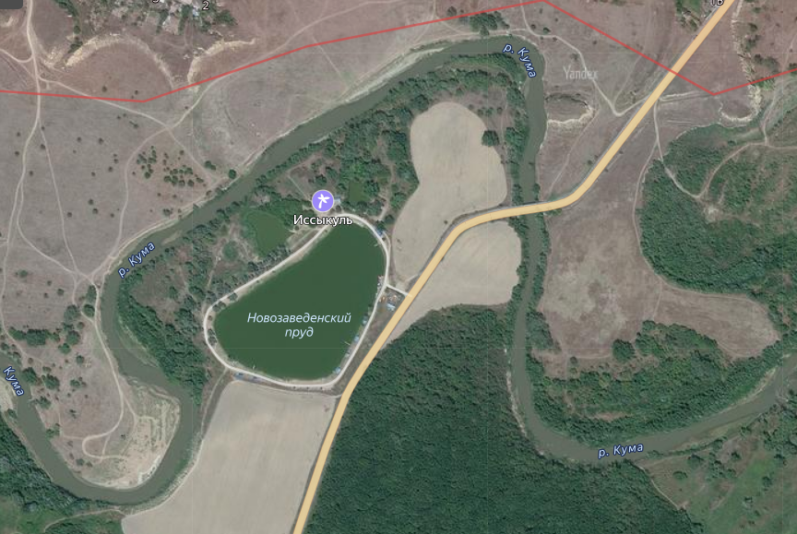
1
2
3
Рис.1. Карта-схема района исследований
Определение целлюлозолитической активности почвы производили аппликационным методом Мишустина, Вострова и Петровой (1963,1968, 1971). Для этого в почву на глубину 10см помещали льняную ткань размером 5 × 8 см. По убыли в весе ткани через 30 суток культивирования судили об интенсивности процесса разрушения клетчатки. Степень разложения льняного полотна определяли в сравнении с контролем. Для определения ЦА по потере массы (в процентах) использовали формулу
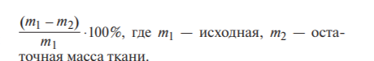
где m₁ — исходная, m₂ — остаточная масса ткани
Для оценки целлюлозолитической активности почвы по интенсивности разрушения клетчатки использовали шкалу Д.Г. Звягинцева (1980), (процент разложившегося полотна): очень слабая — менее 10 %, слабая — 10–30 %, средняя — 30–50 %, сильная — 50–80 %, очень сильная — более 80 %.
Протеазную активность почвы определяли с помощью аппликационного и весового метода Е.Н. Мишустина, Д.И. Никитина и И.В. Вострова (1963,1968, 1971), при помощи фотобумаги размером 3×8см и «засвеченной» рентгеновской пленкой 3×8см, которые помещали в почву на трое суток, затем фотобумагу и пленку извлекали, отмывали от почвы под слабой струей воды и высушивали. Метод основан на микробиологическом расщеплении эмульсии, имеющейся на пленке. Основу эмульсии составляет желатин - денатурированный белок который служит питательной средой для микроорганизмов, ферментативно разрушающих белки. Результат расщепления эмульсии пленки оценивали по разжижению желатинового слоя в процентах: чем сильнее разжижение желатинового слоя, тем выше протеазная активность почвы.
На ферментативную активность почвы оказывает влияние температура и влажность. Наиболее интенсивно ферментативная активность почвенных микроорганизмов происходит при оптимальной влажности почвы (60-80% от полной влагоемкости) и температуре (20-25⁰С). При увеличении влажности и температуры или их снижении уменьшается ферментативная активность микроорганизмов почвы (Галстян, 1978). Период проведения исследований (с октября 2022 г. по август 2023г включительно) характеризовался различными гидротермическими условиями таблица 1.
Таблица 1
Гидротермические условия в период проведения исследований
Климатические параметры |  | 2024г |  |  | 2025г
 |  | октябрь | ноябрь | декабрь | январь | февраль | март | апрель | май | июнь | июль | август
t, ⁰С | min | +10 | -3 | -10 | -15 | -17 | -3 | -2 | +8 | +10 | +14 | +20
t, ⁰С | max | +29 | +20 | +13 | +17 | +22 | +20 | +24 | +33 | +35 | +38 | +41
t, ⁰С | средняя | +16 | +10 | +3 | +5,5 | +3 | +13 | +14 | +20 | +25 | +28 | +35
Осадки, мм | Всего за месяц | 15 | 27 | 25 | 6 | 26 | 86 | 26 | 86 | 115 | 49 | 0
Фотографии, сделанные во время проведения исследования представлены в приложении1 рис. 1-11.
3.Результаты исследований
Почвенный покров исследуемых участков поймы р. Кума представлен аллювиальными почвами, которые характеризуются преобладанием в составе гумуса гуминовых кислот, связанных с кальцием, нейтральной и близкой к ней реакцией верхних горизонтов и насыщенностью почв основаниями (Купреченков, 2002). Уровень pH является фундаментальным показателем, определяющим концентрацию растворимых и доступных для растений элементов. Характеристика почвы исследуемых участков представлена в таблице 2.
Таблица 2
Характеристика почвы исследуемых участков
Участок | Механический состав | Гумус, % | рН
1 | 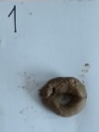  Тяжелосуглинистый. Образует длинный жгут, при сгибании в кольцо которого образуются трещины | 3,2 | 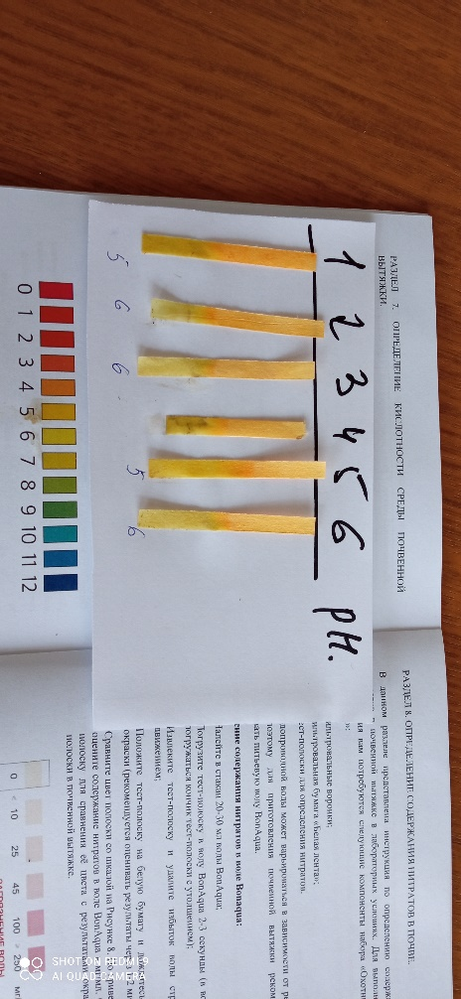  5
2 | 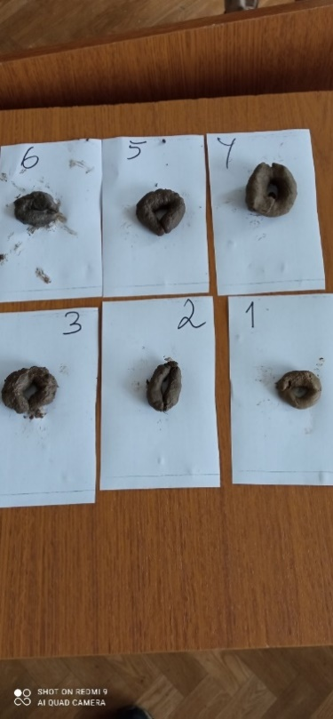  Среднесуглинистый. Образует сплошной жгут, который при сгибании в кольцо разламывается | 2,4 | 6
3 | 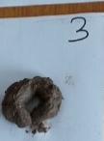 Среднесуглинистый. Образует сплошной жгут, который при сгибании в кольцо разламывается | 1,5 | 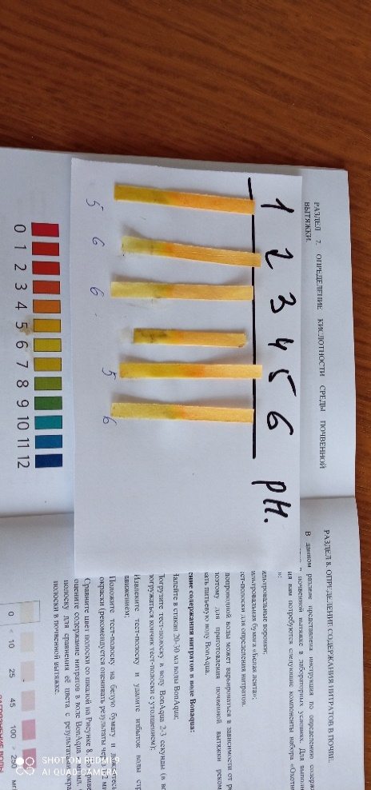  6
В результате анализа полученных данных установлено, что содержание гумуса на участке№1 составляет 3,2%, на участке№ 2-2,4%, на участке №3- 1,5%. Актуальная кислотность почвы на участках изменяется в пределах от 5 (слабокислая) до 6 (близкая к нейтральной) единиц. Все ферменты имеют рН-оптимум активности в кислой среде (при рН 4,5–6,0). Оптимум рН для целлюлозоразрушающих бактерий находится в диапазоне от 4,5 до 6,5, снижение pH ниже 4,0 приводит к уменьшению ферментативной активности. Оптимум рН для протеолитического сообщества является нейтральная - слабощелочная реакция среды. При рН <4 в накопительных культурах доминантными организмами выступают грибы. При увеличении рН в щелочную сторону начинает интенсивно развиваться актиномицетная группа микроорганизмов (Казеев, 2003).
Целлюлазная активность почвы зависит от количества разрушающих целлюлозу микроорганизмов (Джанаев, 2008), которые осуществляют минерализацию клетчатки растительных остатков и принимают участие в гумификации органического вещества в почвах, что, в конечном итоге, определяет уровень почвенного плодородия и продуктивность биоты (Звягинцев, 1980). На целлюлазную активность почвы оказывают существенное влияние тип почвы, кислотность, влажность, состав почвы, загрязненность. Целлюлазная активность зависит также от типа растительности, рельефа местности и условий географической среды (Гельцер, 1990). Нами проведено исследование актуальной целлюлозоразрушающей активности по степени разложения хлопчатобумажной ткани. Сравнительная оценка средних показателей целлюлазной активности почв на расстоянии от 30м до 200м от реки показала, что за период проведения исследований в естественных условиях разложению подвергалось от 23% до 36,1% льняного полотна. По шкале Звягинцева (Звягинцев,1980) на расстоянии 30м и 100м целлюлозолитическая активность почвы по интенсивности разрушения клетчатки оценивается как средняя, на расстоянии 200м слабая (рис.2). За период исследования интенсивность разрушения целлюлозы на всех участках оценивается как средняя 31,4%.

Рис.2. Сравнительная оценка средней целлюлазной активности почв водоохранной зоны на расстоянии 30 м, 100м, 200м от р. Кума

Анализ полученных результатов выявил, что целлюлазная активность почв, исследуемых участков водоохранной зоны р. Кума существенно отличается (рис.3).

Рис. 3. Показатели целлюлазной активности ферментов
на участках водооохранной зоны р. Кума

На участке №1 наибольшая целлюлазная активность 55,2%отмечена на расстоянии 30м от реки, затем на расстоянии 100м она снижается до 40,1% и на расстоянии 200м составляет 22,4%. Следовательно, на этом участке изменение активности микроорганизмов, разрушающих целлюлозу происходит по мере удаления от реки. На участке №2 наибольшая целлюлазная активность 34,6% отмечена на расстоянии 100м от реки. Показатели целлюлазной активности на расстоянии 30м и 200м составляют 20,3% и 22,6% соответственно. На участке №3 наиболее активно деятельность микроорганизмов, разрушающих целлюлозу происходит на расстоянии100м и составляет 33,6%, по мере удаления от берега она уменьшается и на расстоянии 30м и 200м составляет 29,8% и 24,2% соответственно. Необходимо отметить, что на участке №1 активность микроорганизмов, разрушающих целлюлозу, происходит более интенсивно на расстоянии 30м, тогда как на участках №2 и №3 на расстоянии 100м. На расстоянии 200м на всех участках показатели целлюлазной активности изменяются незначительно в пределах от 22,4% до 24,6%. Согласно шкале Звягинцева (Звягинцев,1980) на участке №1 актуальная целлюлозолитическая активность характеризуется как сильная, средняя и слабая. На участках №2 и №3 она оценивается как слабая и средняя.
Протеазная активность – один из интегральных показателей общей биологической активности почвы, ее потенциальная способность разлагать белки, является показателем биологического состояния почвы, ее плодородия. Протеазная активность почв характеризует первый этап минерализации органики – интенсивность распада сложных азотосодержащих соединений (гуминовых, фульвокислот, белков) до аминокислот и амидов (Крамаренко, 2003). Определение протеазной активности позволяет выявить интенсивность минерализации веществ белковой природы. Сравнительная оценка показателей актуальной протеазной активности почв на расстоянии от 30м до 200м от реки Кума показала, что за период проведения исследований она варьирует от 7,4% на расстоянии 30м и до 9,4% на расстоянии 200м (рис.5). В среднем показатель протеазной активности почвы на участках за весь период исследования составил 8,3%.

Рис.5. Протезная активность почв водооохранной зоны р. Кума на расстоянии 30 м, 100м, 200м
Анализ полученных результатов выявил, что протеазная активность почв, исследуемых участков водоохранной зоны р. Кума существенно отличается рис.6. На участке №1 по мере удаления от берега протеазная активность в почве увеличивается от 8,9% до14%, аналогичные изменения наблюдаются на участке №3, где активность протеаз варьирует от 4,2% до 5,1%. На участке №2 изменения происходят скачкообразно, на расстоянии 30м и 200м протеазная активность составляет 9,1%, на расстоянии 100м, 7,9%.

Рис. 6. Показатели протеазной активности ферментов на участках водооохранной зоны р. Кума
Для изучения сезонной динамики ферментативной активности почв водооохранной зоны р. Кума были выбраны три одинаковых по продолжительности, но контрастных по гидротермическим условиям периода: прохладный и влажный (октябрь 2024 — январь 2025 г.), теплый и умеренно влажный (февраль 2025 — май 2025 г.), жаркий и сухой (июнь 2025 — август 2025 г.). На участке №1 максимум разложения целлюлозы наблюдается в осенний период 30,3%, в весенний период 65,9%, в летний 72%, минимальные показатели отмечены в январе 4,7% (рис.4).

Рис. 4. Сезонная динамика целлюлазной активности ферментов в почве
водоохранной зоны р. Кума

На участке №2 максимальная целлюлозолитическая активность микроорганизмов наблюдается осенью 39%, весной 34,2%, летом 35,8%, минимальные показатели целлюлазной активности отмечены в январе 2,3%. На участке №3 максимум целлюлозной активности осенью составляет 27,3%, весной 34%, летом 29,6%, минимум целлюлазной активности наблюдается в январе 3,6%.
Общие закономерности динамики протеазной активности ферментов за период исследования показали, что их активность подвержена изменениям (рис.7). На участке №1 максимальная активность ферментов, разрушающих белки, в осенний период составляет 10,2%, в зимний 10,7%, в весенний 12,1%, в летний 11,7%. На участке №2 наибольшие показатели протеазной активности в осенний период составляют 13,6%, в зимний 14,1%, в весенний 17,7%, в летний 18,8%. На участке №3 максимум активности протеаз отмечен в осенний период 12,8%, в зимний 13,5%, в весенний 18%, в летний 15,6%.

Рис.7. Сезонная динамика протеазной активности ферментов в почве водоохранной зоны р. Кума
Известно, что ферментативная активность микроорганизмов подвержена сезонным колебаниям и зависит в первую очередь от температуры и влажности. Оптимальной температурой для активности ферментов в почвах является 50-60°С, выше и ниже которых активность снижается. Наиболее благоприятные гидротермические условия создаются при сочетании температуры 20-30°С и влажности 40-60 % от полной влагоемкости (Хазиев, 1982). Анализ среднемесячных показателей целлюлозолитической и протеазной активности почв водоохранной зоны (рис.6, рис.7) позволил выявить следующую закономерность: подъем целлюлозолитической и протеазной активности почв в осенний, весенний и летний периоды, и её снижение в зимний период вероятно, связаны с гидротермическими показателями, которые способствуют повышению деятельности микроорганизмов (Вальков, 1999).
Обобщенный анализ полученных результатов ферментативной активности почв водоохранной зоны р. Кума, с учетом антропогенного воздействия на изучаемых участках, позволил получить данные представленные на рис.8.

Рис.8. Средние показатели ферментативной активности почв водоохранной зоны р. Кума
Наиболее высокие значения целлюлазной и протеазной активности почвы отмечены на участке №1 31,7% и 11,7% соответственно. На этом участке антропогенное влияние не значительно. Также значительную роль играет древесно-кустарниковая растительность, которая произрастает на участке №1, и которая способствует значительному поступлению элементов питания в почву при образовании листового опада и его активной минерализации почвенной микрофлорой, что резко и активизирует ферментативные процессы. На участке № 2 более низкие показатели целлюлазной активности по сравнению с участками №1 и №3, протезная активности активность здесь ниже, чем на участке №1, но выше, чем на участке №2. Самые низкие показатели протеазной активности на участке №3, целлюлазная активность здесь ниже, чем на участке №1, но выше, чем на участке№2. Антропогенное воздействие на этих участках проявляется в большей степени.

Выводы
Проведенные исследования по изучению ферментативной активности почв водоохранной зоны р. Кума с использованием аппликационных методов на участках с разной степенью антропогенного воздействия позволили сделать следующие выводы:
1. Ферментативная активность почв водоохранной зоны р. Кума на исследуемых участках изменяется от низкого (протеазная) до среднего (целлюлазная) уровня.
2. Наиболее благоприятным для деятельности микроорганизмов, разлагающих целлюлозу, является весенний и осенний период; для организмов разлагающих белок весенний период. В зимний период, активность микроорганизмов значительно снижена.
3.Показатели ферментативной активности почв водоохранной зоны р. Кума напрямую зависят от степени антропогенной преобразованности территории.

Литература
1.Вальков, В.Ф. Методология исследования биологической активности почв на примере Северного Кавказа / В.Ф. Вальков, К.Ш. Казеев, С.И. Колесников // Научная мысль Кавказа. – 1999. – № 1. – С. 32–37.
2. Галстян А. Ш. Определение активности ферментов почв / А. Ш. Галстян // Почвоведение. – 1978. –№ 2. – С. 50–55
3.Гельцер Ю.Г. Показатели биологической активности в почвенных исследованиях / Ю.Г. Гельцер // Почвоведение. — 1990. — № 9. — С. 47–60.
4.Джанаев З.Г. Агрохимия и биология почв юга России. М., 2008
5. Звягинцев Д. Г. Методы почвенной микробиологии и биохимии: учеб. пособие для почв. агрохим. спец. ун-тов и с.-х. вузов / Звягинцев Д. Г., Асеева И. В., Бабьева И. П., Мирчинк Т. Г.,Под ред. Звягинцева Д. Г. – М.: МГУ, 1980. – 224 с.
6.Казеев К.Ш., Колесников С.И., Вальков В.Ф. Биологическая диагностика и индикация почв: методология и методы исследований. Ростов н/Д: Изд-во Рост. ун-та, 2003. 204 с.
7. Крамаренко Т.Н. Ферментативная активность почв при различных антропогенных воздействиях: дис. канд. биол. наук: 03.00.27 / Т.Н. Крамаренко. — Воронеж, 2003. — 163 с.
8. Купреченков М. Т., Антонова Т. Н., Симбирев Н. Ф., Цыганков А. С. Земельные ресурсы Ставрополья и их плодородие. Ставрополь, 2002. 320с.
8.Мишвелов Е. Г., Атаев З.В., Корниенко А.И. Гидролого-морфологические особенности и геоэкологическое состояние территорий долины равнинной части реки Кумы и их значение в системе цивилизационного развития Центрального Предкавказья периода XVIII-XXI веков. //Юг России: экология, развитие 2022 Т. 17 N 4
10.Мишустин Е.Н., Петрова А.Н. Определение биологической активности почвы. Микробиология, 1963, т.32, вып.3, с.478-483.
11.Мишустин Е.Н., Никитин Д.И., Востров И.С. Прямой метод определения суммарной протеазной активности почвы. - В кн.:Сборник докладов симпозиума по ферментам почвы. Минск, 1968, с.144.
12.Мишустин Е.Н., Востров И.С. Апликационные методы в почвенной микробиологии. - В кн.: Микробиологические и биохимические исследования почв. Киев, Урожай, 1971, с.3-12.
13.Постановление Правительства РФ от 10 января 2009 г. N 17 «Об утверждении Правил установления на местности границ водоохранных зон и границ прибрежных защитных полос водных объектов»
14.Ямашкин А.А,.Кирюшин А.В.,Коваленко А.К. и др..; науч. ред. и сост. А.А. Ямашкин. Геоэкологический анализ состояния природно-социально- производственных систем. Саранск: Изд-во Мордов. ун-та, 2004. 260 с.

Приложение
Приложение1
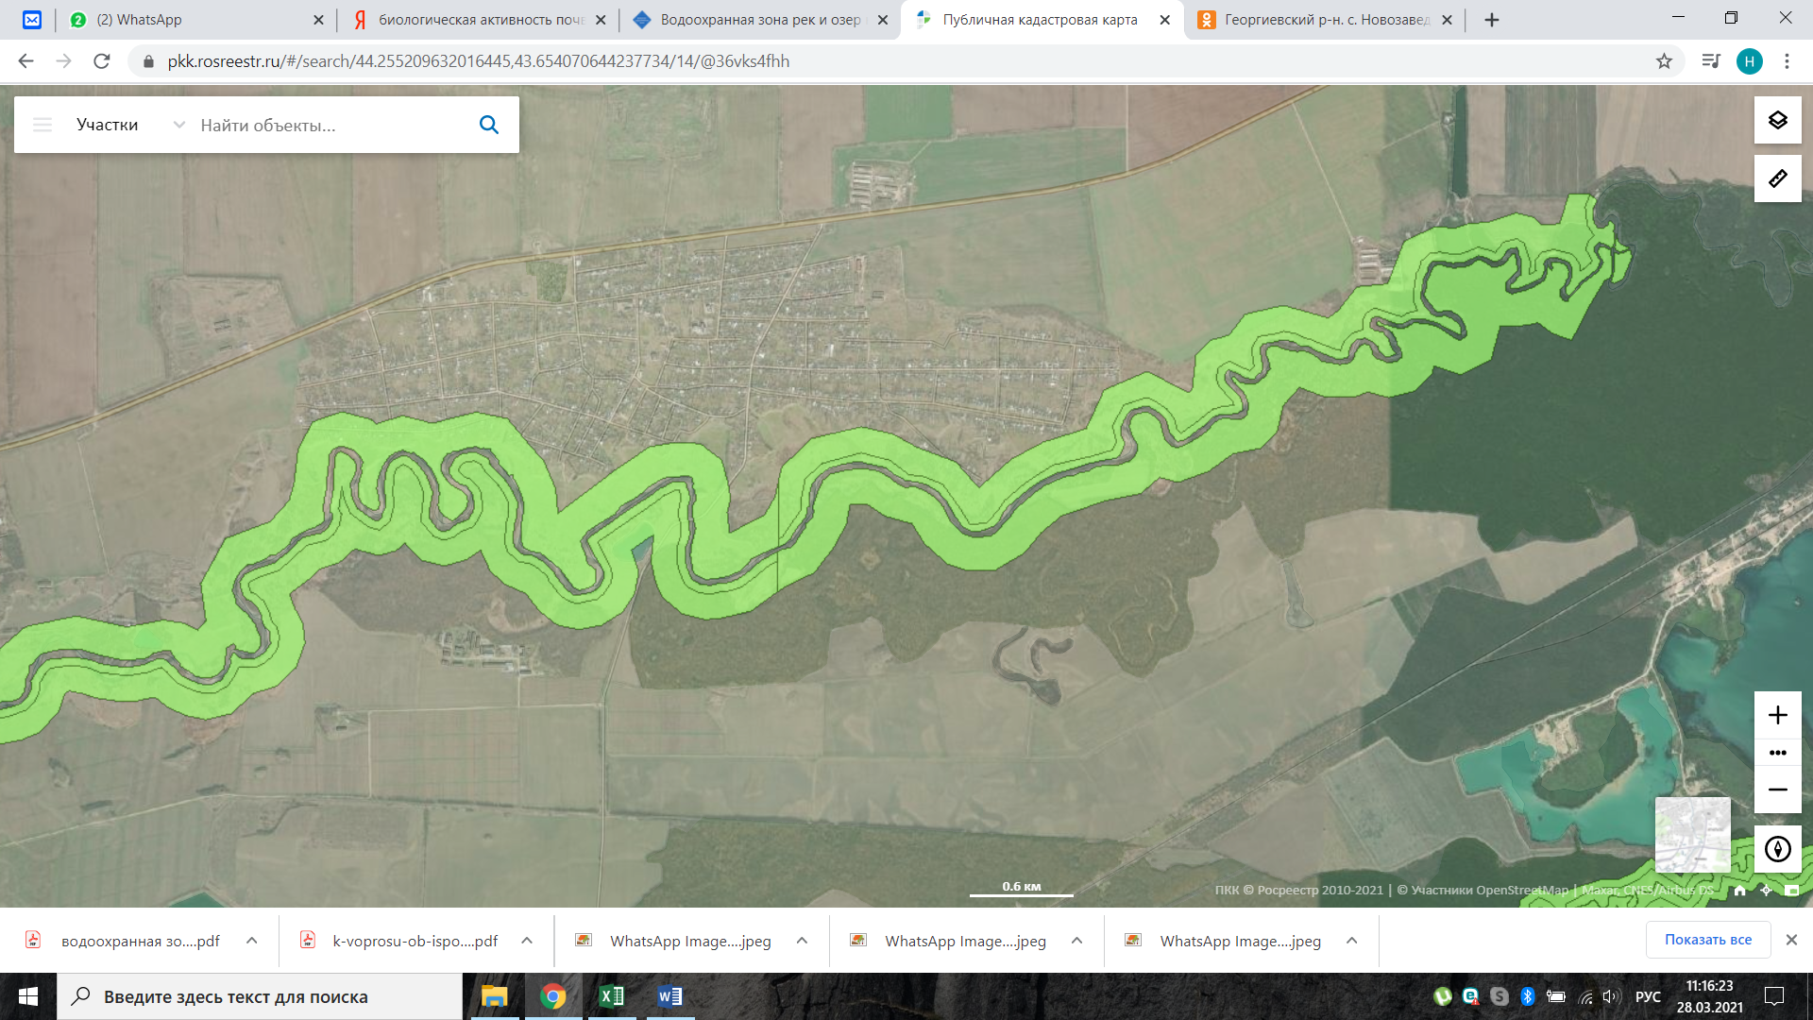
Рис. 1. Карта –схема водоохранной зоны р. Кума, в окрестностях
с. Новозаведенного

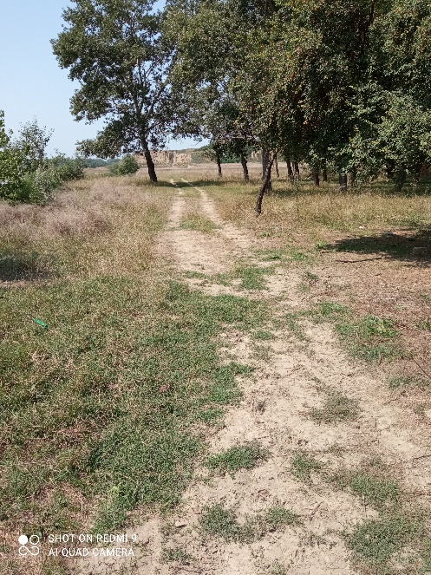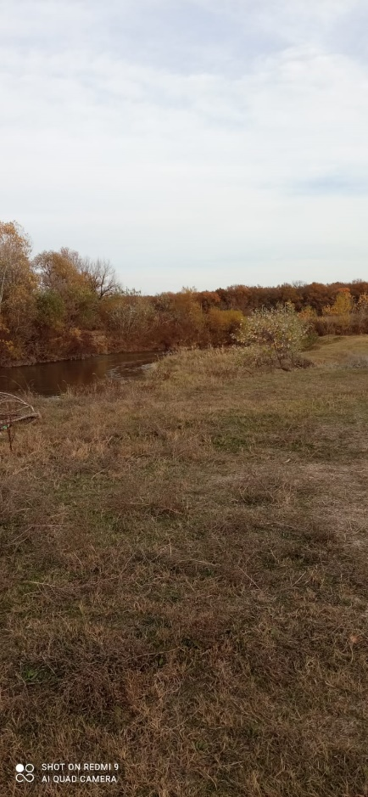
а б
Рис. 2. Участки водоохранной зоны: а-№1, б-№2

Приложение1 (продолжение)
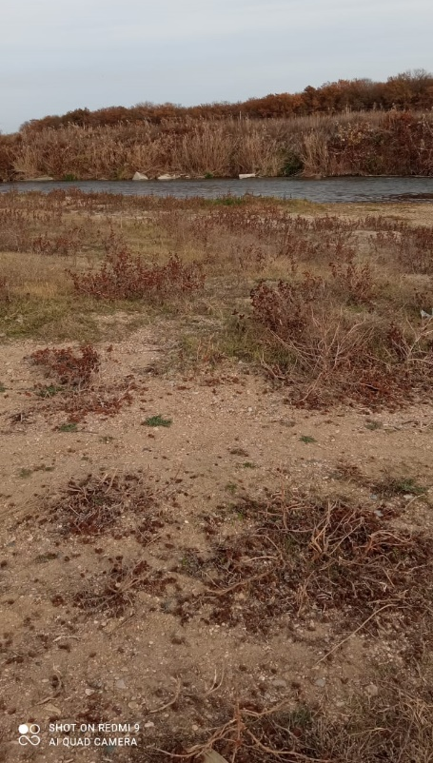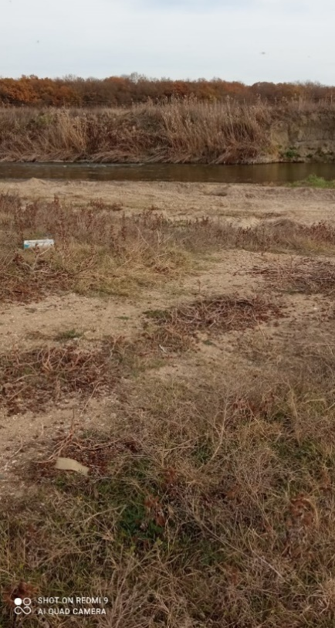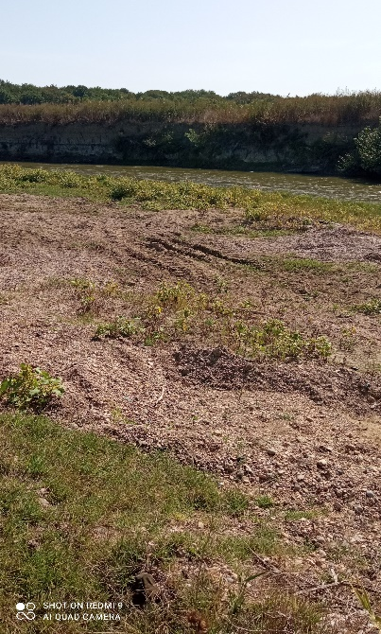
Рис.3. Участок №3, на котором жители села берут песок и гравий

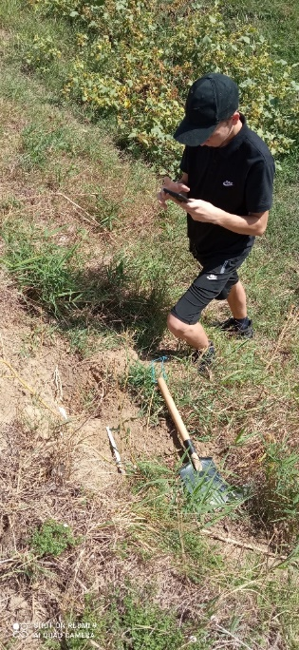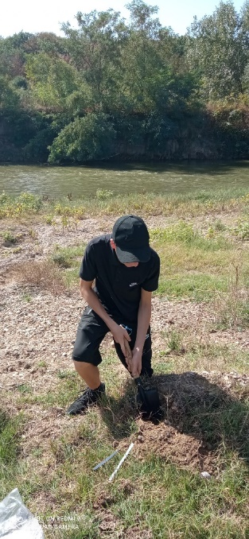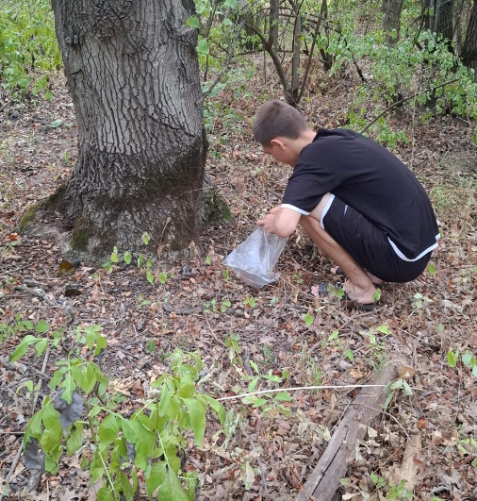
Рис. 4. Закладка проб на участках водоохранной зоны

Приложение1 (продолжение)
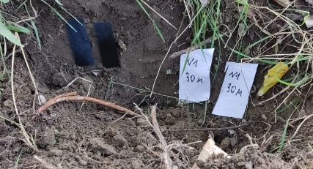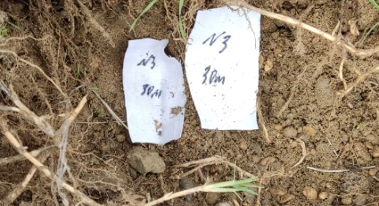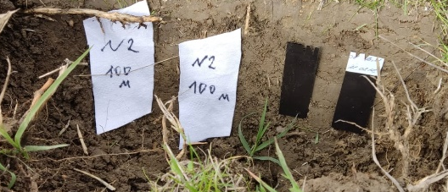
Рис.5. Закладка льняного полотна и рентгеновской пленки в почву
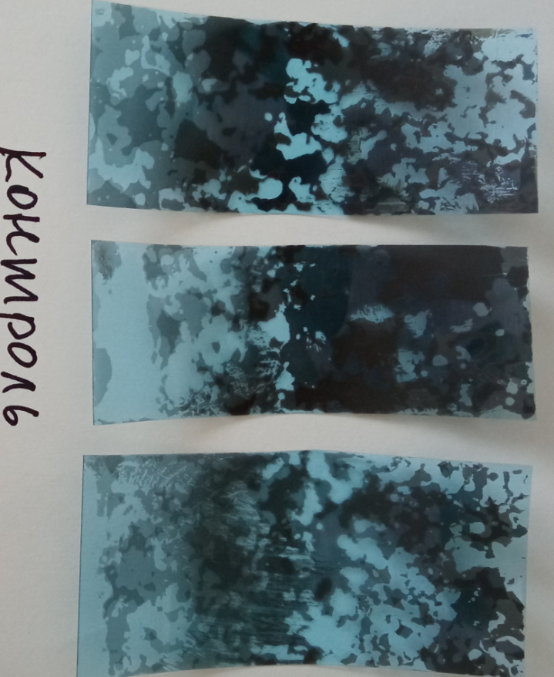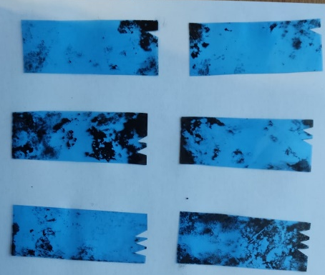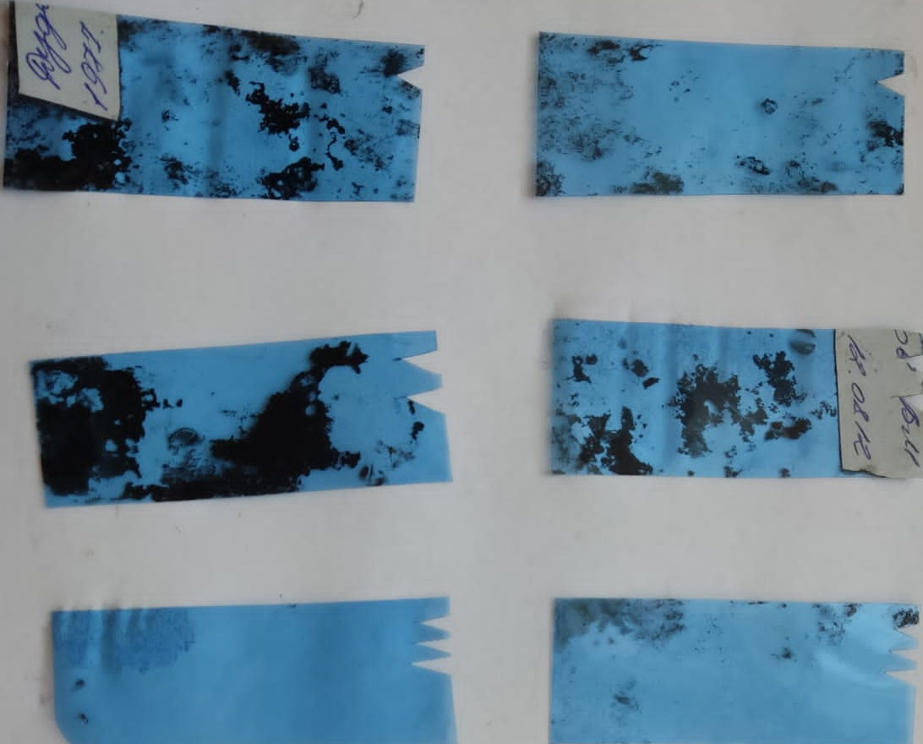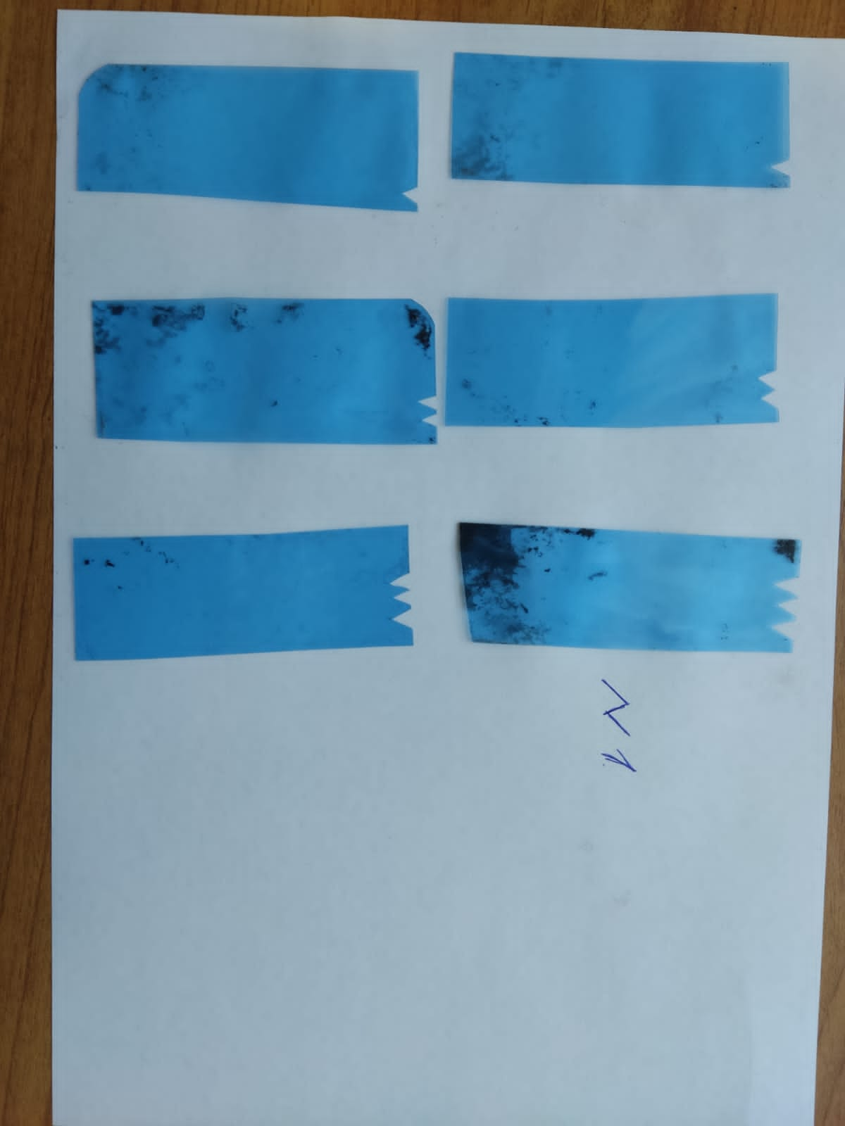
Рис.6. Образцы рентгеновской пленки после 3 суток экспозиции
почве пробных участков в весенний период
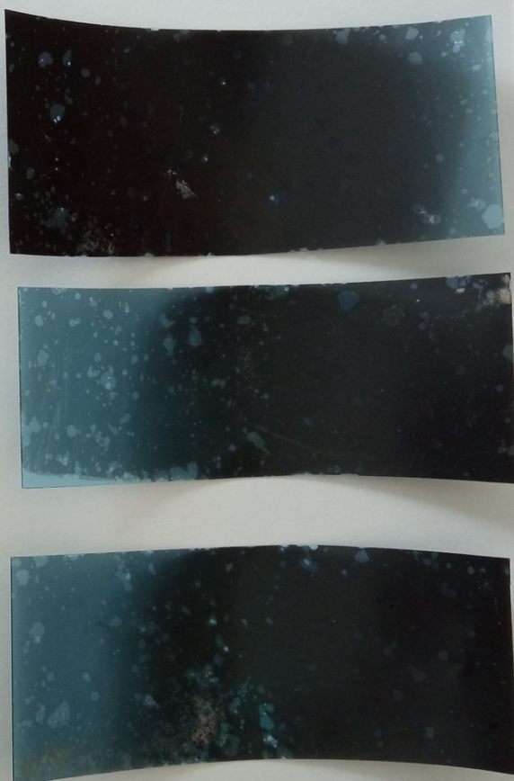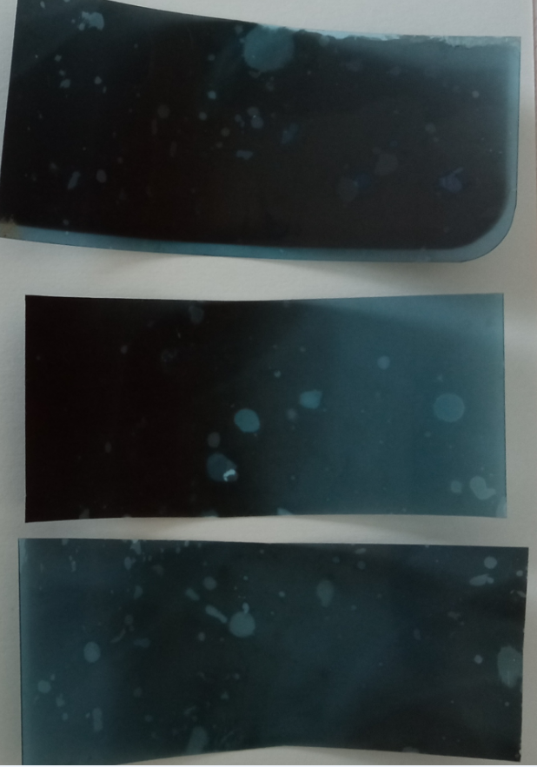
Рис.7. Образцы рентгеновской пленки после 3 суток экспозиции
на участках №1 №2 в зимний период

Приложение1 (продолжение)
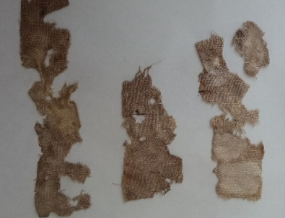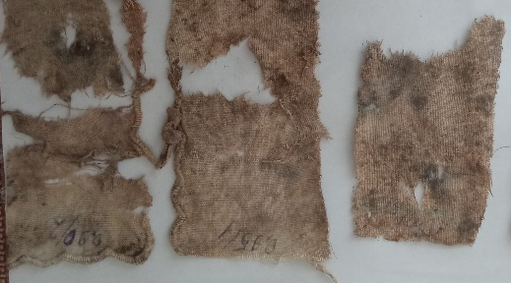
весна осень
Рис.8. Образцы льняной ткани после 30 суток экспозиции
в почве участка №1
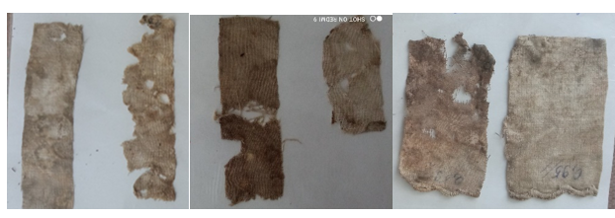
осень весна
Рис.9. Образцы льняной ткани после 30 суток экспозиции
в почве участка №2

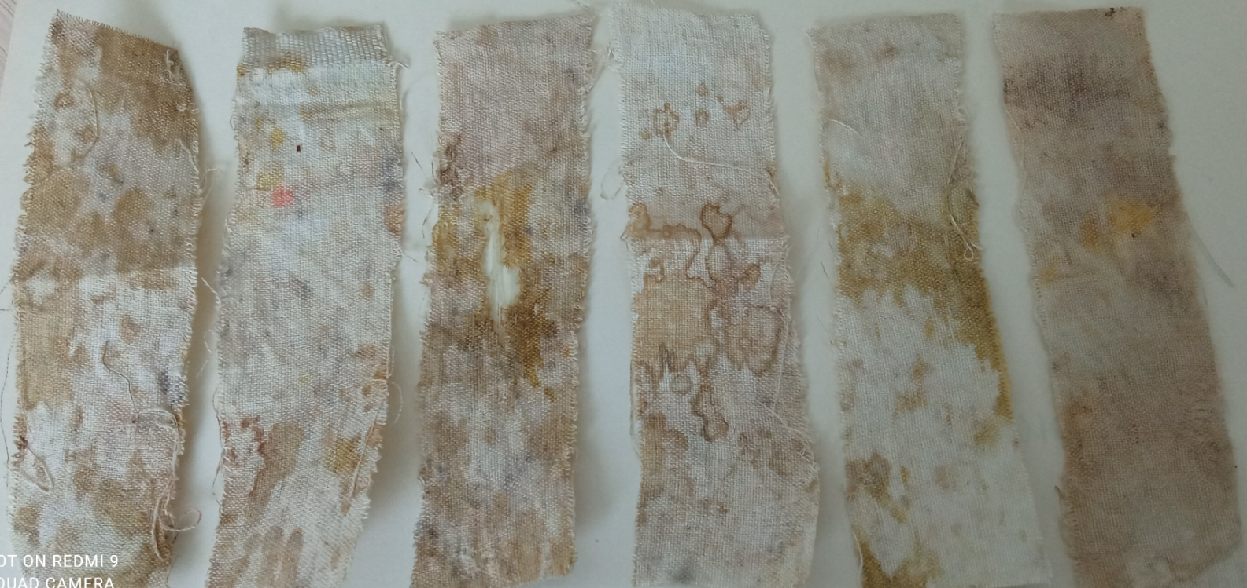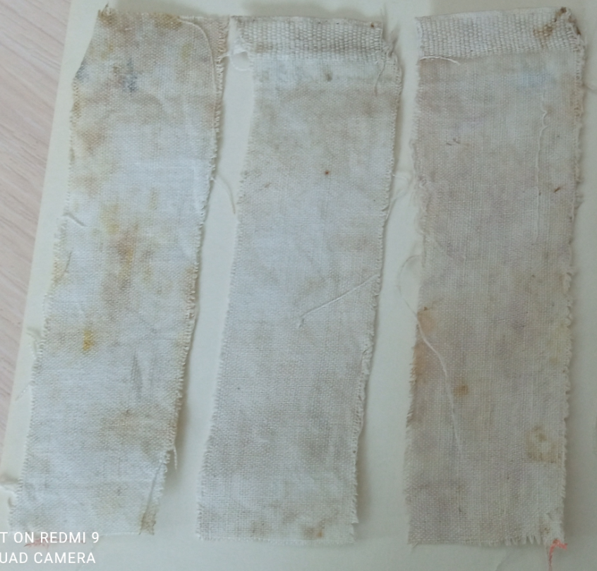
осень весна зима
Рис.10. Образцы льняной ткани после 30 суток экспозиции
в почве участка №3

Приложение1 (продолжение)

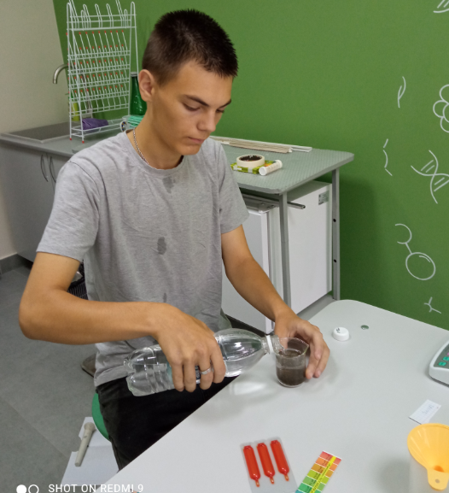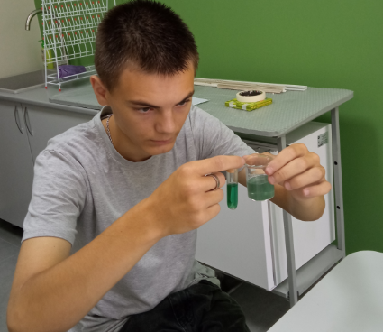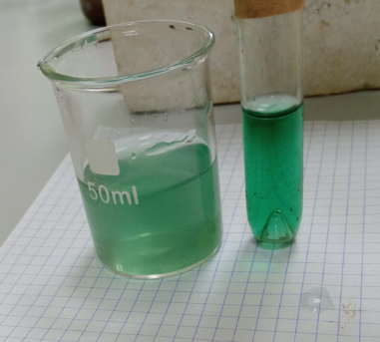
Рис.11. Определение рН почвы в школьной лаборатории

